7　动能和动能定理

[目标定位]　1.知道动能的定义和表达式，会计算物体的动能．

2．会用牛顿第二定律与运动学公式推导动能定理，理解动能定理的含义．

3．能用动能定理进行相关分析与计算．



一、动能

1．定义：物体由于运动而具有的能量．

2．表达式：*E*k＝*mv*2．

3．单位：焦耳．

4．标矢性：动能是标量．

想一想　做匀速圆周运动的物体动能怎样变化？

答案　不变．由于匀速圆周运动的线速度大小不变，故做匀速圆周运动的物体的动能保持不变．

二、动能定理

1．推导(如图7－7－1)：

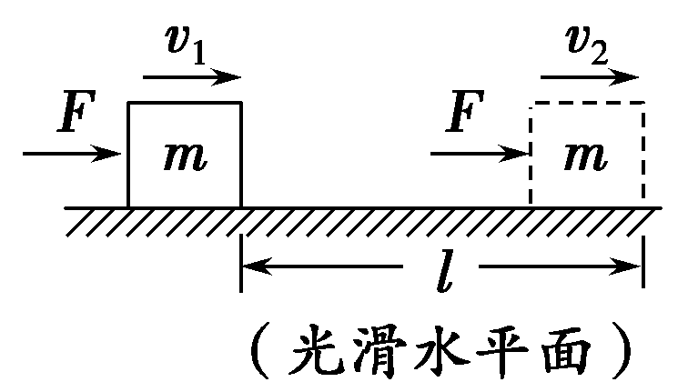

图7－7－1

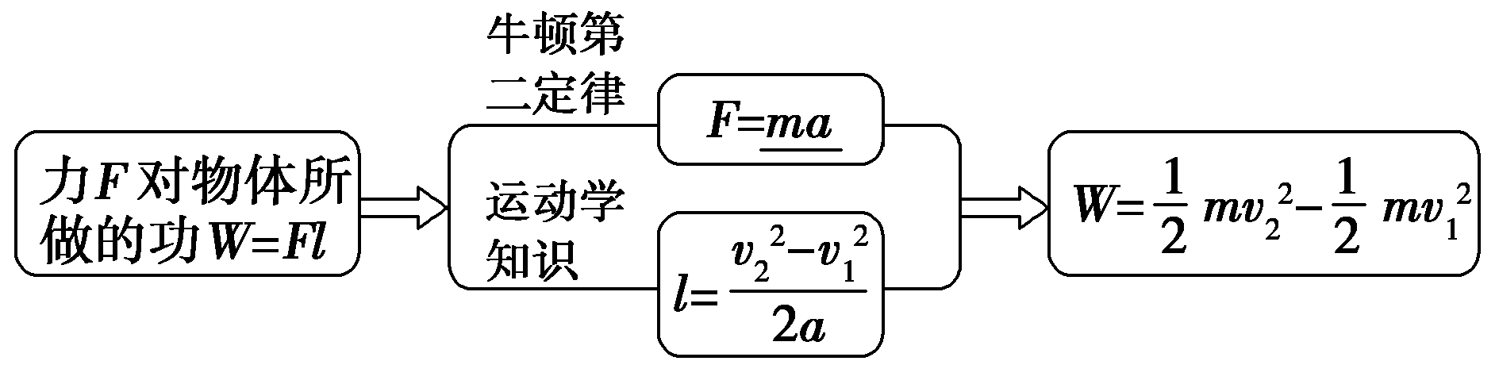

2．内容：力在一个过程中对物体做的功，等于物体在这个过程中动能的变化．

3．公式：*W*＝*mv*－*mv*．

4．适用范围：即适用于恒力做功也适用于变力做功；既适用于直线运动也适用于曲线运动．

想一想　在同一高度以相同的速率将手中的小球以上抛、下抛、平抛三种不同方式抛出，落地时速度、动能是否相同？

答案　重力做功相同，动能改变量相同，落地时动能相等，速度大小相等，但速度方向不同．



一、对动能的理解

1．相对性：选取不同的参考系，物体的速度不同，动能也不同，一般以地面为参考系．

2．状态量：动能是表征物体运动状态的物理量，与物体的运动状态(或某一时刻的速度)相对应．

3．标量性：只有大小，没有方向；只有正值，没有负值．

【例1】　关于动能的理解，下列说法正确的是(　　)

A．凡是运动的物体都具有动能

B．重力势能可以为负值，动能也可以为负值

C．一定质量的物体，动能变化时，速度一定变化，但速度变化时，动能不一定变化

D．动能不变的物体，一定处于平衡状态

答案　AC

解析　动能是物体由于运动而具有的能量，所以运动的物体都具有动能，A正确；动能只能为正值，故B错误；由于速度为矢量，当方向变化时，若其速度大小不变，则动能并不改变，故C正确；做匀速圆周运动的物体动能不变，但并不处于平衡状态，D错误．

二、对动能定理的理解

1．力对物体做功是引起物体动能变化的原因，合外力做功的过程实质上是其他形式的能与动能相互转化的过程，转化了多少由合外力做了多少功来度量．

2．合力对物体做正功，即*W*＞0，Δ*E*k＞0，表明物体的动能增大；合力对物体做负功，即*W*＜0，Δ*E*k＜0，表明物体的动能减小．

【例2】　下列关于运动物体所受的合力、合力做功和动能变化的关系，正确的是(　　)

A．如果物体所受的合力为零，那么合力对物体做的功一定为零

B．如果合力对物体做的功为零，则合力一定为零

C．物体在合力作用下做匀变速直线运动，则动能在一段过程中变化量一定不为零

D．如果物体的动能不发生变化，则物体所受合力一定是零

答案　A

解析　功是力与物体在力的方向上发生的位移的乘积，如果物体所受的合力为零，那么合力对物体做的功一定为零，A正确；如果合力对物体做的功为零，可能是合力不为零，而是物体在力的方向上的位移为零，B错误；竖直上抛运动是一种匀变速直线运动，在上升和下降阶段经过同一位置时动能相等，动能在这段过程中变化量为零，C错误；动能不变化，只能说明速度大小不变，但速度方向有可能变化，因此合力不一定为零，D错误．

三、动能定理的应用

1．应用动能定理的优越性

(1)物体由初始状态到末状态的过程中，物体的运动性质、运动轨迹、做功的力是变力还是恒力等诸多因素都可以不予考虑，使分析简化．

(2)应用牛顿运动定律和运动学规律时，涉及的有关物理量比较多，对运动过程中的细节也要仔细研究，而应用动能定理只考虑合外力做功和初、末两个状态的动能，并且可以把不同的运动过程合并为一个全过程来处理．

2．应用动能定理解题的步骤

(1)选取研究对象，明确并分析运动过程，这个过程可以是单一过程，也可以是全过程．

(2)对研究对象进行受力分析．

(3)写出该过程中合外力做的功，或分别写出各个力做的功(注意功的正负)．如果研究过程中物体受力情况有变化，要分别写出该力在各个阶段做的功．

(4)写出物体的初、末动能．

(5)按照动能定理列式求解．

特别提醒　动能定理的计算式为标量式，*v*为相对同一参考系的速度．

【例3】　在距地面高12 m处，以12 m/s的水平速度抛出质量为0.5 kg的小球，其落地时速度大小为18 m/s，求小球在运动过程中克服阻力做功多少？(*g*取10 m/s2)

答案　15 J

解析　对小球自抛出至落地过程由动能定理得：

*mgh*－*Wf*＝*mv*－*mv*

则小球克服阻力做功为：

*Wf*＝*mgh*－

＝0.5×10×12 J－J

＝15 J.

【例4】

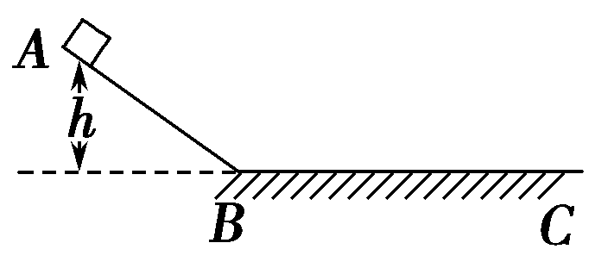

图7－7－2

如图7－7－2所示，物体从高*h*的斜面顶端*A*由静止滑下，到斜面底端后又沿水平面运动到*C*点而停止．要使这个物体从*C*点沿原路返回到*A*，则在*C*点处物体应具有的速度大小至少是(　　)

A. B．2 C. D.

答案　B

解析　从*A*→*C*由动能定理得*mgh*－*Wf*＝0，从*C*→*A*有－*mgh*－*Wf*＝0－*mv*，故*C*点速度*v*0＝2.



对动能的理解

1．下面有关动能的说法正确的是 (　　)

A．物体只有做匀速运动时，动能才不变

B．物体做平抛运动时，水平方向速度不变，物体的动能也不变

C．物体做自由落体运动时，重力做功，物体的动能增加

D．物体的动能变化时，速度不一定变化，速度变化时，动能一定变化

答案　C

解析　物体只要速率不变，动能就不变，A错；做平抛运动的物体动能逐渐增大，B错；物体做自由落体运动时，其合力等于重力，重力做正功，物体的动能增加，故C正确；物体的动能变化时，速度的大小一定变化，故D错．

对动能定理的理解

2.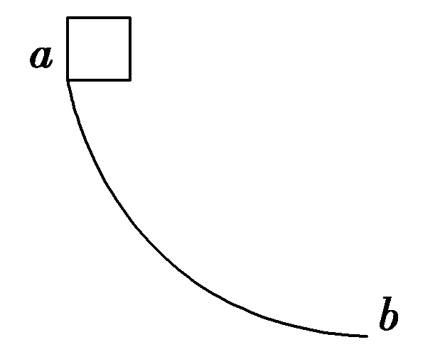 有一质量为*m*的木块，从半径为*r*的圆弧曲面上的*a*点滑向*b*点，如图7－7－3所示．如果由于摩擦使木块的运动速率保持不变，则以下叙述正确的是 (　　)

图7－7－3

A．木块所受的合外力为零

B．因木块所受的力都不对其做功，所以合外力做的功

为零

C．重力和摩擦力的合力做的功为零

D．重力和摩擦力的合力为零

答案　C

解析　物体做曲线运动，速度方向变化，加速度不为零，故合外力不为零，A错；速率不变，动能不变，由动能定理知，合外力做的功为零，而支持力始终不做功，重力做正

功，所以重力做的功与摩擦力做的功的代数和为零，但重力和摩擦力的合力不为零，C对，B、D错．

3.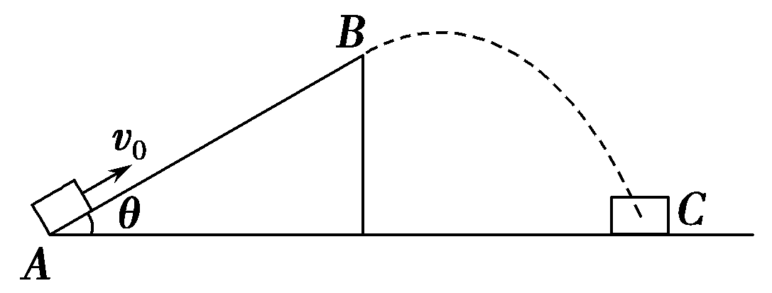 如图7－7－4所示，斜面长为*s*，倾角为*θ*，一物体质量为*m*，从斜面底端的*A*点开始以初速度*v*0沿斜面向上滑行，斜面与物体间的动摩擦因数为*μ*，物体滑到斜面顶端*B*点时飞出斜面，最后落在与*A*点处于同一水平面上的*C*处，则物体落地时的速度大小为多少？

图7－7－4

答案

解析　对物体运动的全过程，由动能定理可得：

－*μmgs*cos *θ*＝*mv*－*mv*

所以*vC*＝.

4．子弹以某速度击中静止在光滑水平面上的木块，当子弹进入木块的深度为*x*时，木块相对水平面移动的距离为，求木块获得的动能Δ*E*k1和子弹损失的动能Δ*E*k2之比．

答案

解析　对子弹，－*f* ＝*E*k末－*E*k初＝－Δ*E*k2；

对木块，*f*·＝Δ*E*k1.

所以＝＝.



(时间：60分钟)

题组一　对动能的理解

1．关于动能的概念，下列说法中正确的是(　　)

A．物体由于运动而具有的能叫做动能

B．运动物体具有的能叫动能

C．运动物体的质量越大，其动能一定越大

D．速度较大的物体，具有的动能一定较大

答案　A

解析　物体由于运动而具有的能叫动能，但是运动的物体可以具有多种能量，如重力势能，内能等，故A正确，B错误；由公式*E*k＝*mv*2可知，动能既与*m*有关，又与*v*有关，C、D均错．

2．质量一定的物体(　　)

A．速度发生变化时其动能一定变化

B．速度发生变化时其动能不一定变化

C．速度不变时其动能一定不变

D．动能不变时其速度一定不变

答案　BC

解析　速度是矢量，速度变化时可能只有方向变化，而大小不变，动能是标量，所以速度只有方向变化时，动能可以不变；动能不变时，只能说明速度大小不变，但速度方向不一定不变，故只有B、C正确．

题组二　对动能定理的理解及应用

3．关于动能定理，下列说法中正确的是(　　)

A．在某过程中，外力做的总功等于各个力单独做功的绝对值之和

B．只要有力对物体做功，物体的动能就一定改变

C．动能定理只适用于直线运动，不适用于曲线运动

D．动能定理既适用于恒力做功的情况，又适用于变力做功的情况

答案　D

解析　外力做的总功等于各个力单独做功的代数和，A错．根据动能定理，决定动能是否改变的是总功，而不是某一个力做的功，B错．动能定理既适用于直线运动，也适用于曲线运动；既适用于恒力做功的情况，又适用于变力做功的情况，C错，D对．

4．一物体做变速运动时，下列说法正确的有(　　)

A．合外力一定对物体做功，使物体动能改变

B．物体所受合外力一定不为零

C．合外力一定对物体做功，但物体动能可能不变

D．物体加速度一定不为零

答案　BD

解析　物体的速度发生了变化，则合外力一定不为零，加速度也一定不为零，B、D正确；物体的速度变化，可能是大小不变，方向变化，故动能不一定变化，合外力不一定做功，A、C错误．

5．甲、乙两个质量相同的物体，用大小相等的力*F*分别拉它们在水平面上从静止开始运动相同的距离*s*.如图7－7－5所示，甲在光滑面上，乙在粗糙面上，则下列关于力*F*对甲、乙两物体做的功和甲、乙两物体获得的动能的说法中正确的是(　　)

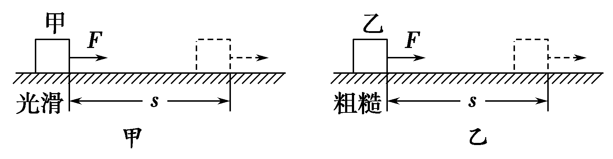

图7－7－5

A．力*F*对甲物体做功多

B．力*F*对甲、乙两个物体做的功一样多

C．甲物体获得的动能比乙大

D．甲、乙两个物体获得的动能相同

答案　BC

解析　由功的公式*W*＝*Fl*cos *α*＝*F*·*s*可知，两种情况下力*F*对甲、乙两个物体做的功一样多，A错误，B正确；根据动能定理，对甲有*Fs*＝*E*k1，对乙有*Fs*－*Ff* *s*＝*E*k2，可知*E*k1＞*E*k2，即甲物体获得的动能比乙大，C正确，D错误．

6．质点在恒力作用下，从静止开始做匀加速直线运动，则质点的动能(　　)

A．与它通过的位移成正比

B．与它通过的位移的平方成正比

C．与它运动的时间成正比

D．与它运动的时间的平方成正比

答案　AD

解析　由动能定理得*Fs*＝*mv*2，运动的位移*s*＝*at*2，质点的动能在恒力*F*一定的条件下与质点的位移成正比，与物体运动的时间的平方成正比．

7．一质量为*m*的滑块，以速度*v*在光滑水平面上向左滑行，从某一时刻起，在滑块上作用一向右的水平力，经过一段时间后，滑块的速度变为－2*v*(方向与原来相反)，在这段时间内，水平力所做的功为(　　)

A.*mv*2 B．－*mv*2

C.*mv*2 D．－*mv*2

答案　A

解析　本题考查动能定理．由动能定理得

*W*＝*m*(2*v*)2－*mv*2＝*mv*2.

8．某人把质量为0.1 kg的一块小石头，从距地面为5 m的高处以60°角斜向上抛出，抛出时的初速度大小为10 m/s，则当石头着地时，其速度大小约为(*g*取10 m/s2，不计空气阻力)(　　)

A．14 m/s B．12 m/s C．28 m/s D．20 m/s

答案　A

解析　由动能定理，重力对物体所做的功等于物体动能的变化，则*mgh*＝*mv*－*mv*，*v*2＝＝10 m/s，A对．

9.

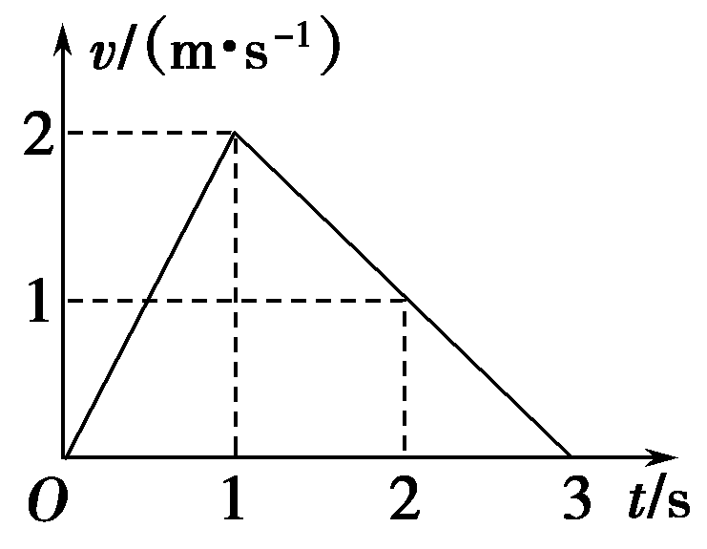

图7－7－6

物体在合外力作用下做直线运动的*v*－*t*图象如图7－7－6所示，下列表述正确的是(　　)

A．在0～1 s内，合外力做正功

B．在0～2 s内，合外力总是做负功

C．在1 s～2 s内，合外力不做功

D．在0～3 s内，合外力总是做正功

答案　A

解析　由*v*－*t*图知0～1 s内，*v*增加，动能增加，由动能定理可知合外力做正功，A对.1 s～2 s内*v*减小，动能减小，合外力做负功，可见B、C、D错．

10．某人用手将1 kg的物体由静止向上提起1 m，这时物体的速度为2 m/s(*g*取10 m/s2)，则下列说法正确的是(　　)

A．手对物体做功12 J

B．合力做功2 J

C．合力做功12 J

D．物体克服重力做功10 J

答案　ABD

解析　*WG*＝－*mgh*＝－10 J，D正确．

由动能定理*W*合＝Δ*E*k＝*mv*2－0＝2 J，B对，C错．

又因*W*合＝*W*手＋*WG*，

故*W*手＝*W*合－*WG*＝12 J，A对．

11．甲、乙两辆汽车的质量之比*m*1∶*m*2＝2∶1，它们刹车时的初动能相同，若它们与水平地面之间的动摩擦因数相同，则它们滑行的距离之比*s*1∶*s*2等于(　　)

A．1∶1 B．1∶2

C．1∶4 D．4∶1

答案　B

解析　对两辆汽车由动能定理得：－*μm*1*gs*1＝0－*E*k，－*μm*2*gs*2＝0－*E*k，*s*1∶*s*2＝*m*2∶*m*1＝1∶2，B正确．

题组三　综合应用

12．将质量为*m*的物体，以初速度*v*0竖直向上抛出．已知抛出过程中阻力大小恒为重力的0.2倍．求

(1)物体上升的最大高度；

(2)物体落回抛出点时的速度大小．

答案　(1)　(2)*v*0

解析　(1)上升过程，由动能定理

－*mgh*－*Ff* *h*＝0－*mv*①

将*Ff*＝0.2 *mg*②

代入①可得：*h*＝③

(2)全过程，由动能定理：

－2*Ffh*＝*mv*2－*mv*④

将②③代入得：*v*＝*v*0

13．如图7－7－7所示，质量为*m*的物体从高为*h*、倾角为*θ*的光滑斜面顶端由静止开始沿斜面下滑，最后停在水平面上，已知物体与水平面间的动摩擦因数为*μ*，求：

(1)物体滑至斜面底端时的速度；

(2)物体在水平面上滑行的距离．(不计斜面与平面交接处的动能损失)

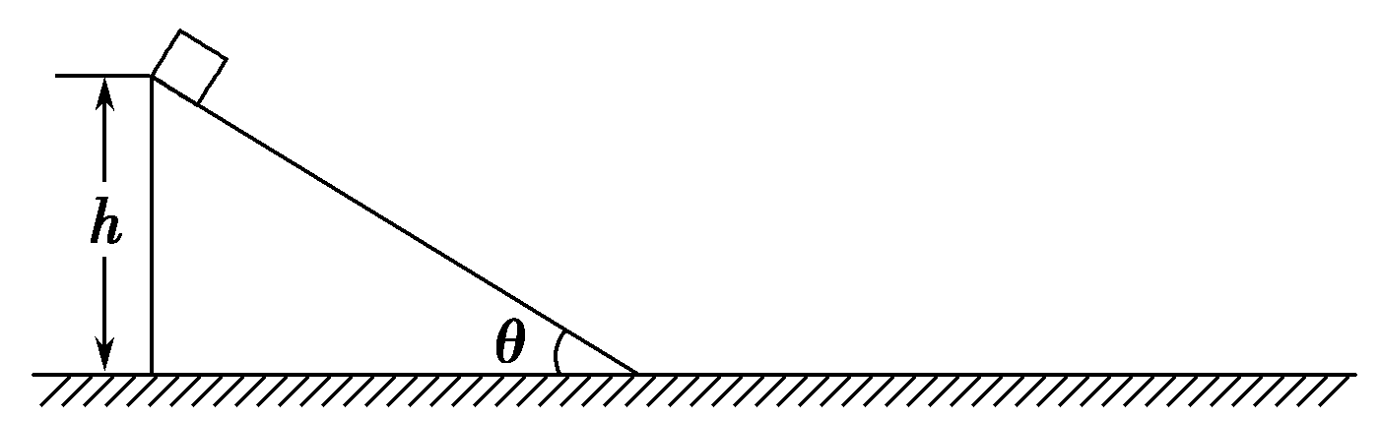

图7－7－7

答案　(1)　(2)

解析　(1)物体下滑过程中只有重力做功，且重力做功与路径无关，由动能定理：*mgh*＝*mv*2，可求得物体滑至斜面底端时速度大小为*v*＝；

(2)设物体在水平面上滑行的距离为*l*，

由动能定理：－*μmgl*＝0－*mv*2，

解得：*l*＝＝.